МИНИСТЕРСТВО ОБРАЗОВАНИЯ И НАУКИ РОССИЙСКОЙ ФЕДЕРАЦИИ

Федеральное государственное бюджетное образовательное учреждение

высшего образования

«**Вятский государственный университет**»

**(ФГБОУ ВО «ВятГУ»)**

Факультет автоматики и вычислительной техники

Кафедра ЭВМ

Системы обработки знаний

Отчёт

### Лабораторная работа № 4 по дисциплине

«Системы обработки знаний»

Выполнил студент группы ИВТб-41______________________/Кудяшев Я.Ю./

## Проверил доцент кафедры ЭВМ_________________________/Ростовцев В.С./

Киров 2023

**Цель:** Изучение программы автоматизированного приобретения знаний с помощью метода репертуарной решетки Келли, обработки полученных данных статистическими методами кластерного и компонентного анализа с целью получения знаний и использования полученных знаний.

**Исходные данные:**

*Таблица 1. Исходные данные*

|  |  |  |  |  |  |  |  |
| --- | --- | --- | --- | --- | --- | --- | --- |
| **Гипотеза** | **Навык борьбы** | **Игра в футбол** | **Рост** | **Игра в баскетбол** | **Телосложение** | **Цвет кожи** | **Растительность на лице** |
| Криштиано Роналдо | Плохой боец | Умеет пинать мяч | Нет | Высокий | Атлетичный | Белый | Бритый |
| Франсис Нганну | Хороший боец | Не умеет пинать мяч | Нет | Высокий | Атлетичный | Черный | Бородатый |
| ЛеБрон Джэймс | Плохой боец | Не умеет пинать мяч | Нет | Высокий | Атлетичный | Черный | Бородатый |
| Дуайт Ховард | Плохой боец | Не умеет пинать мяч | Нет | Высокий | Атлетичный | Черный | Бородатый |
| Лионель Месси | Плохой боец | Умеет пинать мяч | Да | Низкий | Неатлетичный | Белый | Бородатый |
| Хабиб Нурмагомедов | Хороший боец | Не умеет пинать мяч | Нет | Низкий | Атлетичный | Белый | Бородатый |
| Майкл Джордан | Плохой боец | Не умеет пинать мяч | Нет | Высокий | Атлетичный | Черный | Бритый |

**Метод триад:**

*Шкала 5 делений: Криштиано Роналдо*

*Навык борьбы: -4*

*Игра в футбол: 5*

*Рост: 2*

*Игра в баскетбол: -5*

*Телосложение: 4*

*Цвет кожи: 5*

*Растительность на лице: -4*

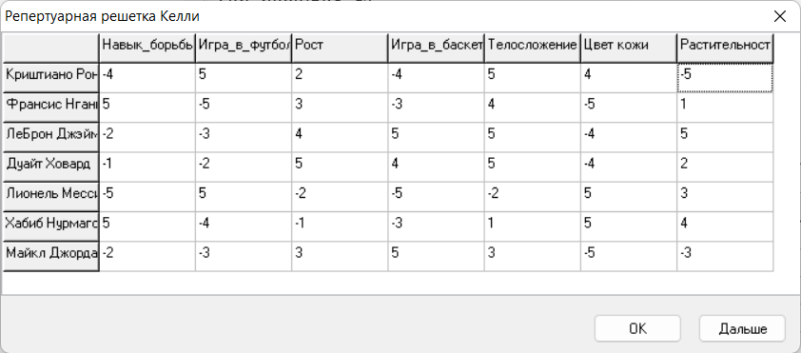

*Рисунок 1 – Репертуарная решетка Келли для метода триад(5 делений)*

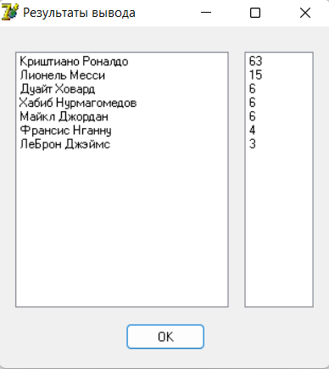

*Рисунок 2 – Вывод результата для метода триад(5 делений)*

*Шкала 20 делений: Криштиано Роналдо*

*Навык борьбы: -17*

*Игра в футбол: 20*

*Рост: 13*

*Игра в баскетбол: -18*

*Телосложение: 20*

*Цвет кожи: 18*

*Растительность на лице: -16*

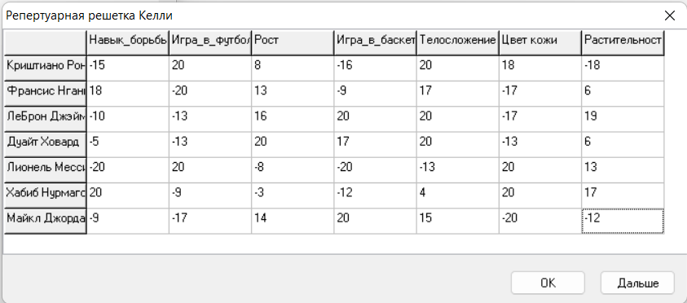

*Рисунок 3 – Репертуарная решетка Келли для метода триад(20 делений)*

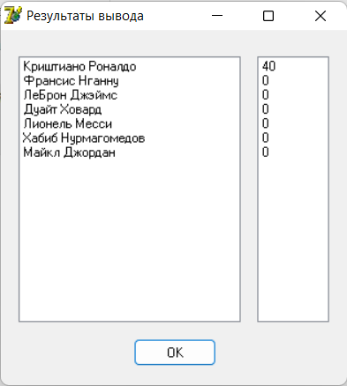

*Рисунок 4 – Вывод результата для метода триад(20 делений)*

*Шкала 50 делений: Криштиано Роналдо*

*Навык борьбы: -17*

*Игра в футбол: 20*

*Рост: 13*

*Игра в баскетбол: -18*

*Телосложение: 20*

*Цвет кожи: 18*

*Растительность на лице: -16*

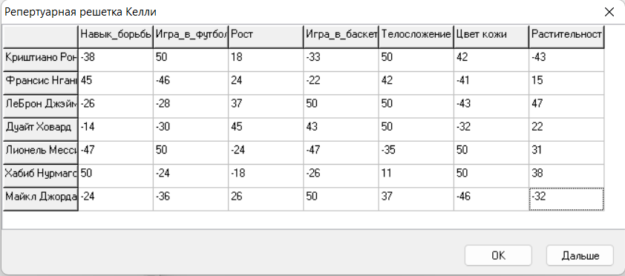

*Рисунок 5 – Репертуарная решетка Келли для метода триад(50 делений)*

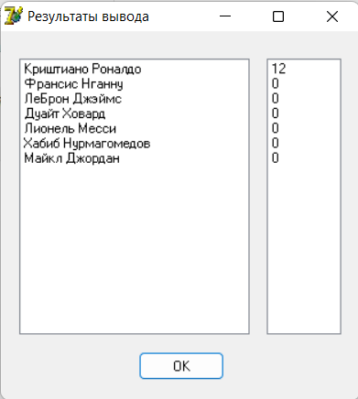

*Рисунок 6 – Вывод результата для метода триад(50 делений)*

**Вывод:** В ходе лабораторной работы изучены принципы создания автоматизированных систем приобретения знаний на базе репертуарной решетки Келли.

Увеличение диапазона репертуарной решетки способствует сокращению числа выходных гипотез, то есть система точнее определяет верную гипотезу. При диапазонах репертуарной решетки [-20;20] и [-50;50] система во всех трех методах определила единственную верную гипотезу, исключение составляет метод триад, потому что гипотезы имеют одинаковые свойства. Наилучшие результаты показал метод триад.